新 书 推 荐

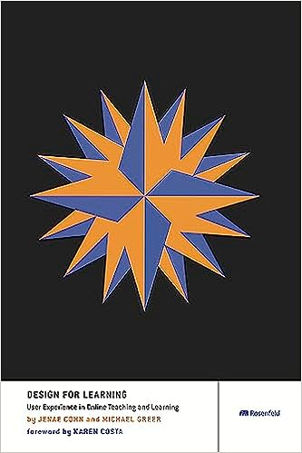
中文书名：《数媒教学设计：在线教学的用户体验》
英文书名：Design for Learning: User Experience in Online Teaching and Learning
作 者：Jenae Cohn and Michael Greer
出 版 社：Rosenfeld Media
代理公司：Waterside/ANA/Winney
出版时间：2023年7月
代理地区：中国大陆、台湾
页 数：222页
审读资料：电子稿
类 型：教育研究
#27 in User Experience & Website Usability
#35 in Distance & Online Learning
#58 in Industrial & Product Design

内容简介：

在线学习可能会很枯燥。
翻开《数媒教学设计》吧！无论您是新手还是经验丰富的在线教学设计师，您都将学习如何应用行业最佳实践，详细的示例，强大的模板和引人注目的活动来制作引人注目的文本，音频和视频教学内容。阅读、享受和创造永远不会被称为“枯燥”的在线学习体验吧!

作者简介：

詹妮·科恩（Jenae Cohn）博士为国际观众撰写和谈论在线教学。她目前担任加州大学伯克利分校教学与学习中心的执行主任，并曾在加州州立大学萨克拉门托分校、斯坦福大学和加州大学戴维斯分校担任职务。她为教师、辅导员和教练设计了提高在线学习者参与度的资源，并经常为《高等教育纪事报》、《教师焦点》和其他致力于教学的行业出版物撰稿。她是Skim, Dive, Surface: Teaching Digital Reading一书的作者。在jenaecohn.net、Twitter或LinkedIn上了解更多关于Jenae的信息。

迈克尔·格里尔(Michael Greer )是科罗拉多州博尔德市的一名独立作家和编辑。迈克尔教授在线写作、编辑和多媒体课程，并担任《在线素养教育研究》杂志的创始编辑。迈克尔是著名的The Little, Brown Handbook《小布朗手册》的合著者，也是即将出版的Multimedia with a Purpose《有目的的多媒体》(Stylus出版社)的合著者。他的文章涉及以用户为中心的设计、互动媒体和数字出版。

媒体评价：

“《数媒教学设计》是一本引人入胜的读物，它不仅揭开了教学实践的神秘面纱，而且重新想象了我们在这个变化了的世界中对数字学习空间连接力量的思考方式。我发现自己一边读，一边点头、咧嘴笑、欢呼。”
——安吉拉·冈德(Angela Gunder)，在线学习联盟首席学术官

“我特别欣赏詹妮和迈克尔从学习者的角度考虑，以及他们对学习者能动性的重视。”
——朱莉·德克森(Julie Dirksen)，《人是如何学习的》How People Learn一书的作者

感谢您的阅读！
请将反馈信息发至：版权负责人
Email：Rights@nurnberg.com.cn
安德鲁·纳伯格联合国际有限公司北京代表处
北京市海淀区中关村大街甲59号中国人民大学文化大厦1705室, 邮编：100872
电话：010-82504106, 传真：010-82504200
公司网址：http://www.nurnberg.com.cn
书目下载：http://www.nurnberg.com.cn/booklist_zh/list.aspx
书讯浏览：http://www.nurnberg.com.cn/book/book.aspx
视频推荐：http://www.nurnberg.com.cn/video/video.aspx
豆瓣小站：http://site.douban.com/110577/
新浪微博：安德鲁纳伯格公司的微博_微博 (weibo.com)
微信订阅号：ANABJ2002


